温县妇幼保健院（迁建项目）医用家具项目

竞争性谈判文件

项目编号：温交易【2019】276号
采购编号：温政采【2019】265号

采 购 单 位：温县妇幼保健院
采购代理机构：河南宏业建设管理股份有限公司
2019年11月

目 录
一、谈判须知表 4
二、谈 判 程 序 6
四、合同签订及条款 25
五、谈判响应性文件基本格式 29

温县妇幼保健院（迁建项目）医用家具项目
竞争性谈判公告
一、采购项目名称：温县妇幼保健院（迁建项目）医用家具项目
二、项目编号：温交易【2019】276号 采购编号：温政采【2019】265号
三、项目预算金额：95万元
四、采购项目需要落实的政府采购政策：促进中小企业和监狱企业发展扶持政策促进中小企业和监狱企业发展扶持政策。
五、项目基本情况：
1、项目内容：诊断桌、诊断床、治疗台等铺助类家具。
2、资金来源：自筹资金
3、工程地点：位于温县黄河路西段，司马大街西
4、工期：20日历天
5、质保期：24个月
六、供应商资格条件：
1、符合《政府采购法》第二十二条规定的条件：
（1）具有独立承担民事责任的能力；
（2）具有良好的商业信誉和健全的财务会计制度（提供2017年和2018年度财务审计报告）；
（3）具有履行合同所必需的设备和专业技术能力；
（4）有依法缴纳税收和社会保障资金的良好记录（提供近三个月的完税和社保缴纳证明）；
（5）参加政府采购活动前三年内，在经营活动中没有重大违法记录；
（6）法律、行政法规规定的其他条件。
2、供应商须具备独立法人资格，营业执照经营范围符合本项目要求的企业或代理商；（供应商为代理商的，需提供本项目所投产品合法有效的经销授权；同一品牌同一型号产品只能由一家供应商参加，如果有多家代理商参加同一品牌同一型号产品投标的，应当作为一个供应商计算）；
3、供应商应具备三大体系认证或AAA等级信用证书。
4、供应商必须提供投标承诺函；
5、供应商必须提供无行贿犯罪记录承诺书。（投标人出具“中国裁判文书网”网站查询近三年来法人、法定代表人、法定代表人委托人无行贿犯罪记录网页截图加盖企业公章证明）若有行贿犯罪记录则取消其投标资格；
6、按照《财政部关于在政府采购活动中查询及使用信用记录有关问题的通知》（财库〔2016〕125号）的要求，根据“信用中国”网站（www.creditchina.gov.cn）、中国政府采购网（www.ccgp.gov.cn）的信息，对列入失信被执行人、重大税收违法案件当事人名单、政府采购严重违法失信行为记录名单的企业，拒绝参与本项目投标。（投标单位需提供网站查询截图，加盖企业公章，查询日期为招标公告发布之日起至投标文件递交的截止时间止)；
7、本次招标不接受联合体投标。
七、获取竞争性谈判文件：
1、时间： 2019年11月11日8时00分至2019年11月14日17时30分（北京时间、法定节假日除外）
2、地点：《河南省政府采购网》、《焦作市公共资源交易中心网》、《温县公共资源交易中心网》
3、方式：网上自行下载。
4、售价：人民币300 元/份，开标前现场交纳。
八、响应文件提交的截至时间及地点：
1、时间： 2019年11月15日9时00分（北京时间）
2、地点：温县公共资源交易中心开标厅。
九、响应文件的开启时间及地点：
1、时间： 2019年11月15日9时00分（北京时间）
2、地点：温县公共资源交易中心开标厅。
十、发布公告的媒介及公告期限：
1、本次竞争性谈判公告在《河南省政府采购网》、《焦作市公共资源交易中心网》、《温县公共资源交易中心网》上同时发布。
2、公告期限为三个工作日。
十一、联系方式：
1、采购人：温县妇幼保健院
联系人：夏先生
联系电话：0391-6192452
联系地址：温县温泉路
2、采购代理机构：河南宏业建设管理股份有限公司
联系人：孙女士
联系电话：15639114996
联系地址：郑州市郑东新区商都路与中兴南路交叉口凯利国际中心A座28楼

发 布 人：河南宏业建设管理股份有限公司
发布时间： 2019年11月8日

一、谈判须知表
序号 | 项目 | 内容
1 | 采购人 | 温县妇幼保健院
2 | 采购代理机构 | 河南宏业建设管理股份有限公司
3 | 项目名称 | 温县妇幼保健院（迁建项目）医用家具项目
4 | 招标预算价 | 95万元
5 | 供货期 | 20日历天
6 | 质保期 | 24个月
7 | 质量 | 合格
8 | 谈判有效期 | 60日历天
9 | 谈判文件份数及装订要求 | 正本份数壹份，副本份数陆份，在每一份谈判响应文件上要明确注明“正本”或“副本”字样，一旦正本和副本有差异，以正本为准。响应性谈判文件的正本与副本应采用左侧胶粘方式装订，不得采用活页夹等可随时拆换的方式装订。
10 | 谈判文件的密封 | 投标供应商应将响应性谈判文件正本和所有副本装在一个包装封袋中，密封口处加盖投标供应商公章。  在响应性谈判文件的密封袋上应标明：  项目名称： （项目名称 ）  项目编号：（项目编号 ）  投标供应商名称：（加盖投标供应商公章）未按以上要求密封和加写标记的谈判文件，采购人不予接受。
11 | 合格投标人 | - 符合《政府采购法》第二十二条规定的条件：  （1）具有独立承担民事责任的能力；  （2）具有良好的商业信誉和健全的财务会计制度（提供2017年和2018年度财务审计报告）；  （3）具有履行合同所必需的设备和专业技术能力；  （4）有依法缴纳税收和社会保障资金的良好记录（提供近三个月的完税和社保缴纳证明）；  （5）参加政府采购活动前三年内，在经营活动中没有重大违法记录；  （6）法律、行政法规规定的其他条件。  2、具备独立法人资格，营业执照经营范围符合本项目要求的企业或代理商；（供应商为代理商的，需提供本项目所投产品合法有效的经销授权；同一品牌同一型号产品只能由一家供应商参加，如果有多家代理商参加同一品牌同一型号产品投标的，应当作为一个供应商计算）；  3、供应商应具备三大体系认证或AAA等级信用证书；  4、投标单位必须提供投标承诺函；  5、投标单位必须提供无行贿犯罪记录承诺书。（投标人出具“中国裁判文书网”网站查询近三年来法人、法定代表人、法定代表人委托人无行贿犯罪记录网页截图加盖企业公章证明）若有行贿犯罪记录则取消其投标资格；  6、按照《财政部关于在政府采购活动中查询及使用信用记录有关问题的通知》（财库〔2016〕125号）的要求，根据“信用中国”网站（www.creditchina.gov.cn）、中国政府采购网（www.ccgp.gov.cn）的信息，对列入失信被执行人、重大税收违法案件当事人名单、政府采购严重违法失信行为记录名单的企业，拒绝参与本项目投标。（投标单位需提供网站查询截图，加盖企业公章，查询日期为招标公告发布之日起至投标文件递交的截止时间止)；  7、本次招标不接受联合体投标。  其它要求：开标时，投标人应提供以下证件：  法定代表人（负责人）证明和身份证原件及身份证复印件（复印件须加盖公章）或授权委托人持法人授权委托书及本人身份证及身份证复印件（复印件须加盖公章）
12 | 谈判时间及地点 | 2019年11月15日9时00分（北京时间）  温县公共资源交易中心（温县慈胜大街天天大酒店南邻）
13 | 履约保证金 | 履约担保：履约担保的形式：现金或转账。  履约担保的金额：中标金额的5%。  中标供应商必须在中标通知书发出之日起10个工作日内完成合同签订并向采购人缴纳中标金额的5%履约保证金。履约保证金在供货完成验收合格后无息退还。逾期没有缴纳按自动放弃中标资格处理。
14 | 解释权 | 本竞争性谈判文件由采购人负责解释

二、谈 判 程 序
（一）开标要求
1、采购代理机构在“谈判须知表”中规定的时间组织谈判；
2、所有供应商应按时参加谈判会议并签到，逾期到达者将视为自动弃权；
3、投标供应商参加谈判会议须出示的资质证件：投标供应商具有有效的营业执照（副本）、税务登记证（副本）、组织机构代码证（副本）或三证合一的营业执照，经营范围包含符合本项目招标要求、法定代表人（负责人）证明和身份证原件及身份证复印件（复印件须加盖公章）或授权委托人持法人授权委托书及本人身份证及身份证复印件（复印件须加盖公章）、 “信用中国”网站及中国政府采购网查询结果的网站截图（投标单位需提供网站查询截图，加盖企业公章）、投标承诺函、无行贿犯罪记录承诺书、依法缴纳的税收证明（近三个月的完税证明）、依法缴纳社会保障资金的证明（近三个月的社保缴纳证明）、财务状况报告（谈判会日前十二个月内任一个月的资产负债表或损益表或年度财务会计报表和会计事务所出具的2017年和2018年度财务审计报告）、参加政府采购活动前三年内，在经营活动中没有重大违法记录声明。注：开标日期前六个月内注册的投标人可不提供依法缴纳社会保障资金、完税证明、财务状况报告。（以上资料开标时提供原件，以备评委审查）
（二）有下列情形之一的，采购人不予受理：
1、谈判文件逾期送达的或者未送达指定地点的；
2、未按谈判文件要求密封的；
（三）谈判程序
1、宣布会场纪律；
2、介绍与会的供应商和有关人员；
3、投标供应商各派出一名代表对各谈判方的谈判文件密封情况进行查验；
4、经确认以上程序无误后，开始谈判。
（四）谈判顺序
谈判顺序：对符合开标有效性和完整性的投标供应商，以签到的逆顺序确定谈判顺序，谈判小组按顺序，分别与每位谈判响应人就价格、商务、技术等按谈判文件要求的内容进行谈判。
（五）谈判评审小组的组建
谈判小组成员由3人组成，其中采购人代表1人，有关技术、经济类专家人数不得少于2/3。
（六）谈判文件的初步评审
1、评标过程将遵循“公平、公正、科学、择优”的原则进行。

2、评标将严格按照谈判文件的要求和条件进行。

3、初步评审标准
评审因素 |  | 评审标准
一  资格评审标准 | 营业执照（副本） | 具备有效的且符合本项目经营范围的营业执照（原件）
 | 税务登记证（副本） | 具备有效的税务登记证（原件）  （三证合一单位只需提供营业执照副本）
 | 组织机构代码证 | 具备有效的组织机构代码证（原件）  （三证合一单位只需提供营业执照副本）
 | 法人代表证明或授权委托书 | 法定代表人（负责人）证明和身份证原件及身份证复印件（复印件须加盖公章）或授权委托人持法人授权委托书及本人身份证及身份证复印件（复印件须加盖公章）
 | 资格要求 | - 符合《政府采购法》第二十二条规定的条件：  （1）具有独立承担民事责任的能力；  （2）具有良好的商业信誉和健全的财务会计制度（提供2017年和2018年度财务审计报告）；  （3）具有履行合同所必需的设备和专业技术能力；  （4）有依法缴纳税收和社会保障资金的良好记录（提供近三个月的完税和社保缴纳证明）；  （5）参加政府采购活动前三年内，在经营活动中没有重大违法记录；  （6）法律、行政法规规定的其他条件。  2、具备独立法人资格，营业执照经营范围符合本项目要求的企业或代理商；（供应商为代理商的，需提供本项目所投产品合法有效的经销授权；同一品牌同一型号产品只能由一家供应商参加，如果有多家代理商参加同一品牌同一型号产品投标的，应当作为一个供应商计算）；  3、供应商应具备三大体系认证或AAA等级信用证书；  4、投标单位必须提供投标承诺函；  5、投标单位必须提供无行贿犯罪记录承诺书。（投标人出具“中国裁判文书网”网站查询近三年来法人、法定代表人、法定代表人委托人无行贿犯罪记录网页截图加盖企业公章证明）若有行贿犯罪记录则取消其投标资格；  6、按照《财政部关于在政府采购活动中查询及使用信用记录有关问题的通知》（财库〔2016〕125号）的要求，根据“信用中国”网站（www.creditchina.gov.cn）、中国政府采购网（www.ccgp.gov.cn）的信息，对列入失信被执行人、重大税收违法案件当事人名单、政府采购严重违法失信行为记录名单的企业，拒绝参与本项目投标。（投标单位需提供网站查询截图，加盖企业公章，查询日期为招标公告发布之日起至投标文件递交的截止时间止)；  7、本次招标不接受联合体投标。
二  形式评审标准 | 投标供应商名称 | 与营业执照等证件一致
 | 谈判文件 | 按照谈判文件规定要求密封、签署、盖章的
 | 响应性谈判文件格式 | 基本符合谈判文件格式要求
 | 供货期 | 20日历天
 | 质保期 | 24个月
 | 商务报价 | 只能有一个有效报价，且不超过招标预算价
 | 投标有效期 | 谈判文件递交截止日起 60 日历天
 | 谈判文件的其他响应 | 符合法律、法规和竞争性谈判文件中规定的其他实质性要求的

谈判小组依据以上初步评审标准对谈判文件进行初步评审。有一项不符合评审标准的，作无效投标处理。
（七）谈 判
1、谈判小组所有成员集中与单一供应商分别进行谈判。谈判中,谈判的任何一方不得透漏与谈判有关的信息。谈判文件有实质性变动的，谈判小组应当以书面形式通知所有参加谈判的供应商。
2、在谈判过程中，符合评审标准后，方可进行第二轮谈判。第二轮报价不得高于上一轮报价。
（八）评审标准
采用最低评标价法，即在全部满足谈判文件实质性要求的前提下，依据统一的价格要素评定最低报价，以提出最低报价的投标供应商作为成交候选供应商的评标方法。
（九）推荐和确定成交供应商
根据评审标准，按有效投标报价由低到高顺序排列推荐1名成交候选供应商。报价相同的，按技术指标优劣顺序排列。谈判小组讨论通过评审，并编写评标报告。
（十）谈判结果的公示
谈判结束后，谈判结果将在《河南省政府采购网》、《温县公共资源交易中心网》、《焦作市公共资源交易中心网》上公示，同时向中标供应商发放成交通知书。
（十一）成交合同的签订
采购人自成交通知书发出之日起，30日内按谈判文件的要求与供应商递交谈判响应性文件的约定，与成交供应商签订供货合同。成交供应商因不可抗力或自身原因不能履行政府采购合同的，重新招标。
（十二）争议的解决：双方友好协商；提请主管部门进行调解；由需方所在地人民法院诉讼管辖。
（十三）投标费用：无论投标过程中的作法和结果如何，投标供应商应自行承担所有参与投标有关的全部费用，采购人和招标代理机构在任何情况下均无义务和责任承担上述费用。
（十四）质疑和投诉
供应商认为采购文件、采购过程和中标、成交结果使自己的权益受到损害的，可以在知道或者应知其权益受到损害之日起七个工作日内，以书面形式向采购人提出质疑，否则不予受理。
（十五）其他补充内容
1.关于《政府采购促进中小企业发展暂行办法》相关说明：
根据财库（2011）181号文、豫财购[2013]14号文相关规定，给予小型和微型企业产品的投标报价给予6%-10%的扣除，本项目具体扣除比例为6％，用扣除后的价格参与评审。
小微企业产品应当列明本项目中所投的“小型和微型企业产品的清单”并提供企业声明函（统一格式）且同时提供全国企业信用信息公示系统内小微企业库截图或由企业所在地的县级以上中小企业主管部门出具的中小企业认定证书等有效证明材料，否则不予认可。
关于小微企业：
1.1按<关于印发《政府采购促进中小企业发展暂行办法》的通知>（财库〔2011〕181号）之规定，中小企业的标准为：
1.1.1提供本企业制造的货物、承担的工程或者服务，或者提供其他中小企业制造的货物，不包括提供或使用大型企业注册商标的货物。
1.1.2本规定所称中小企业划分标准，是指国务院有关部门根据企业从业人员、营业收入、资产总额等指标制定的中小企业划型标准（工信部联企业〔2011〕300号）。
1.1.3小型、微型企业提供有中型企业制造的货物的，视同为中型企业；小型、微型、中型企业提供有大型企业制造的货物的，视同为大型企业。
1.2依照<财政部、司法部关于政府采购支持监狱企业发展有关问题的通知>（财库〔2014〕68号）之规定，监狱企业应当符合以下条件：
1.2.1监狱企业是指由司法部认定的为罪犯、戒毒人员提供生产项目和劳动对象，且全部产权属于司法部监狱管理局、戒毒管理局、直属煤矿管理局，各省、自治区、直辖市监狱管理局、戒毒管理局，各地（设区的市）监狱、强制隔离戒毒所、戒毒康复所，以及新疆生产建设兵团监狱管理局、戒毒管理局的企业。
1.2.2监狱企业参加政府采购活动时，视同小型、微型企业，应当提供由省级以上监狱管理局、戒毒管理局（含新疆生产建设兵团）出具的属于监狱企业的证明文件。
2、投标产品符合国家环保、节能标准，并载入财政部、国家发改委和国家环保总局发布的最新《环境标志产品政府采购清单》、《节能产品政府采购清单》内，且具有在有效期内的《国家节能产品认证证书》或《中国环境标志产品认证证书》（供应商必须提供有关证明材料和文件等），将分别给予供应商在评标办法中规定的加分或下调评标价。（供应商提供产品如为“节能产品政府采购清单”内的产品，报价给予0.1%的扣除，用扣除后的价格作为最后报价。供应商必须在投标文件中附该产品在国家有关部门公布的最新一期的节能清单中所在页的复印件，及在有效期内的《国家节能产品认证证书》复印件，否则评标委员会有权不予认可。供应商提供产品如为“环境标志产品政府采购清单”内的产品，报价给予0.1%的扣除，用扣除后的价格作为最后报价。供应商必须在投标文件中附该产品在国家有关部门公布的最新一期的环保清单中所在页的复印件，及在有效期内的《中国环境标志产品认证证书》复印件，否则评标委员会有权不予认可。）
2.1 如招标产品属于财政部和国家发展改革委发布的最新《政府采购节能产品清单》中要求的强制政府采购产品的，供应商必须提供所投产品属于清单中要求的制造厂家生产的指定型号产品，此种情况不享受上述加分或评标价下调规定。
2.2 投标产品属于自主创新产品，并载入注册地省级以上科技部门发布的最新自主创新产品目录清单内，供应商应提供注册地省级以上科技部门出具的在有效期内的证明材料和文件等，将由评标委员会给予供应商在评标办法中规定的加分或下调评标价。
- 其它未尽事宜，按国家有关法律、法规执行。

- 招标项目内容和参数及服务要求
序号 | 款式 | 产品名称 | 规格 | 数量 | 单位 | 技术参数 | 备注
1 | 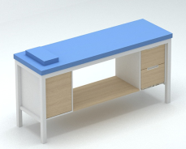 | 儿童诊断床 | 600*1500*700 | 30 | 张 | （1）主材：采用E1级实木多层板，台面及侧板为25mm厚,其余为柜体16mm厚。  （2）封边：采用1.5MM厚以上PVC同色封边带，进口热熔胶，全自动封边机完成封边，色泽均匀一致， 耐污、耐磨，在不同地区气温、湿度的变化中不受影响，能长期不变形、不开裂。  （3）五金配件：铰链采用知名品牌不锈钢静音缓冲铰链。轨道采用知名品牌侧装静音滚珠三节缓冲滑轨。金属三合一隐形连接件，经久耐用，金属表面耐腐蚀。镶嵌式铝合金扣手。  （4）软包垫：采用优质环保西皮，环保定型海绵，透气好，不易变形。  （5）、钢架：柜体及柜腿采用热镀锌钢架结构，管壁大于2.0MM厚及以上，金属表面抑菌粉末静电喷涂，表面光滑无明显焊接点。（6）、加装防潮尼龙静音脚垫。
2 | 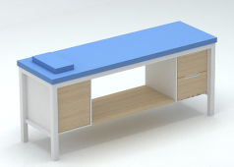 | 成人诊断床 | 600*1900*700 | 20 | 张 | （1）主材：采用E1级实木多层板，台面及侧板为25mm厚,其余为柜体16mm厚。  （2）封边：采用1.5MM厚以上PVC同色封边带，进口热熔胶，全自动封边机完成封边，色泽均匀一致， 耐污、耐磨，在不同地区气温、湿度的变化中不受影响，能长期不变形、不开裂。  （3）五金配件：铰链采用品牌不锈钢静音缓冲铰链。轨道采用品牌侧装静音滚珠三节缓冲滑轨。金属三合一隐形连接件，经久耐用，金属表面耐腐蚀。镶嵌式铝合金扣手。  （4）软包垫：采用优质环保西皮，环保定型海绵，透气好，不易变形。  （5）钢架：柜体及柜腿采用热镀锌钢架结构，管壁大于2.0MM厚及以上，金属表面抑菌粉末静电喷涂，表面光滑无明显焊接点。（6）、加装防潮尼龙静音脚垫。
3 | 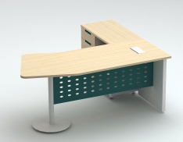 | 医生诊断桌 | 1700*2000*1500 | 41 | 张 | （1）主材：采用E1级实木多层板，台面（台面为优质实木多层板、木皮面）及侧板为25mm厚,其余为柜体16mm厚。  （2）封边：采用1.5MM厚以上PVC同色封边带，进口热熔胶，全自动封边机完成封边，色泽均匀一致， 耐污、耐磨，在不同地区气温、湿度的变化中不受影响，能长期不变形、不开裂。  （3）五金配件：铰链采用品牌不锈钢静音缓冲铰链。轨道采用品牌侧装静音滚珠三节缓冲滑轨。金属三合一隐形连接件，经久耐用，金属表面耐腐蚀。镶嵌式铝合金扣手。  （4）钢架：桌背板及桌腿采用热镀锌钢架结构，管壁大于1.8MM厚以上，金属表面进口抑菌粉末静电喷涂，表面光滑无明显焊接点。背板采用1MM以上钢制冲孔钢板，钢架及背板采用防锈处理，金属表面进口抑菌粉末静电喷涂，表面光滑无明显焊接点。（5）、加装防潮尼龙静音脚垫。
4 | 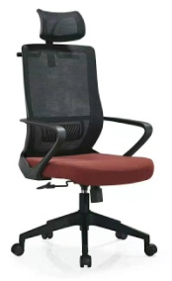 | 医生座椅 | 高靠背中板网椅 | 90 | 把 | 1.面料：采用“颐达”网布和透气网布，色泽均匀不花，具有透气功能；经防潮、防污等工艺处理，使表面更加柔软耐污、耐磨、舒适、透气；色泽均匀不花；  2.海绵：采用高密度成型PU阻燃泡棉，耐久不变形，回弹力强，五年以上使用不变形；允许轻微杂色、黄芯；不允许严重污染，无刺激性气味。  3.椅板：采用生态夹板，符合国际E1级标准,经防潮、防虫、防腐处理，抗弯力强，不易变形。  4.气压棒：品牌气压棒，升降轻便灵活，螺旋机构的升降配合良好，气动升降平稳、无漏气、无燥音；  5.工艺说明：座背垫依据人体工学原理设计，坐感舒适,背架为尼龙材料注塑成型；扶手为尼龙扶手，地盘：采用一体式定位锁定，升降可调地盘。脚架：五星合金一体成型脚架。脚轮：采用优质PP（聚丙烯）多元素复合材质一体成型，无裂口，滑动时无杂音，可有效防止刮伤地板及降低噪音；
5 | 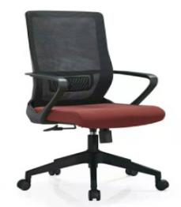 | 办公转椅 | 中靠背升降转椅 | 36 | 把 | 1.面料：采用“颐达”网布和透气网布，色泽均匀不花，具有透气功能；经防潮、防污等工艺处理，使表面更加柔软耐污、耐磨、舒适、透气；色泽均匀不花；  2.海绵：采用高密度成型PU阻燃泡棉，耐久不变形，回弹力强，五年以上使用不变形；允许轻微杂色、黄芯；不允许严重污染，无刺激性气味。  3.椅板：采用生态夹板，符合国际E1级标准,经防潮、防虫、防腐处理，抗弯力强，不易变形。  4.气压棒：知名品牌气压棒，升降轻便灵活，螺旋机构的升降配合良好，气动升降平稳、无漏气、无燥音；  5.工艺说明：座背垫依据人体工学原理设计，坐感舒适,背架为尼龙材料注塑成型；扶手为尼龙扶手，地盘：采用一体式定位锁定，升降可调地盘。脚架：五星合金一体成型脚架。脚轮：采用优质PP（聚丙烯）多元素复合材质一体成型，无裂口，滑动时无杂音，可有效防止刮伤地板及降低噪音；
6 |  | 会议桌 | 2800*1200*750 | 9 | 张 | （1）主材：采用优质E1级实木多层板，台面及侧板为25mm厚,其余为柜体16mm厚。  （2）封边：采用优质1.5MM厚以上PVC同色封边带，进口热熔胶，全自动封边机完成封边，色泽均匀一致， 耐污、耐磨，在不同地区气温、湿度的变化中不受影响，能长期不变形、不开裂。  （3）五金配件：优质金属三合一隐形连接件，经久耐用，金属表面耐腐蚀。铝合金一体式多功能线盒，具备走线电源安装功能。  （4）钢架：桌背板及桌腿采用热镀锌钢架结构，管壁大于2.0MM厚及以上，金属表面抑菌粉末静电喷涂，表面光滑无明显焊接点。（5）、加装防潮尼龙静音脚垫。
7 | 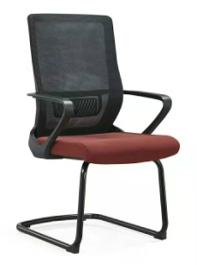 | 会议椅 |  | 88 | 张 | 1.面料：采用“颐达”网布和透气网布，色泽均匀不花，具有透气功能；经防潮、防污等工艺处理，使表面更加柔软耐污、耐磨、舒适、透气；色泽均匀不花；  2.海绵：采用高密度成型PU阻燃泡棉，耐久不变形，回弹力强，五年以上使用不变形；允许轻微杂色、黄芯；不允许严重污染，无刺激性气味。  3.椅板：采用生态夹板，符合国际E1级标准,经防潮、防虫、防腐处理，抗弯力强，不易变形。  4.工艺说明：座背垫依据人体工学原理设计，坐感舒适,背架为尼龙材料注塑成型；扶手为尼龙扶手，椅架：采用弓形一体成型椅架（不可生锈），管壁厚度在1.8MM以上，表面防锈处理，采用静定喷粉工艺。
8 | 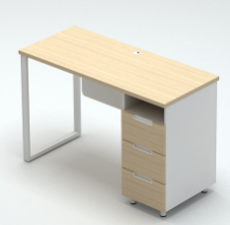 | 办公桌 | 1400*600*750  （含木质主机托 | 50 | 张 | （1）主材：采用E1级实木多层板，台面（台面为优质实木多层板）及侧板为25mm厚,其余为柜体16mm厚。含木质主机托  （2）封边：采用1.5MM厚以上PVC同色封边带，进口热熔胶，全自动封边机完成封边，色泽均匀一致， 耐污、耐磨，在不同地区气温、湿度的变化中不受影响，能长期不变形、不开裂。  （3）五金配件：铰链采用知名品牌不锈钢静音缓冲铰链。轨道采用知名品牌侧装静音滚珠三节缓冲滑轨。优质金属三合一隐形连接件，经久耐用，金属表面耐腐蚀。镶嵌式铝合金扣手。  （4）钢架采用热镀锌钢架结构，管壁大于1.8MM厚以上，金属表面抑菌粉末静电喷涂，金属表面抑菌粉末静电喷涂。（5）加装防潮尼龙静音脚垫。
9 | 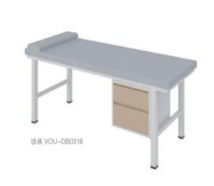 | 儿童推拿床 | 600*1500*700 | 6 | 张 | 1，推拿床采用钢架结构，钢架尺寸不小于60*50MM大小，钢架采用热镀锌钢架结构，管壁大于1.8MM厚以上，金属表面抑菌粉末静电喷涂，金属表面抑菌粉末静电喷涂，表面光滑无明显焊接点。  2，软包垫：采用优质环保西皮，环保定型海绵，透气好，不易变形。  3，抽屉采用优质E1级实木多层板，厚度大于15MM厚，采用优质2.0MM厚及以上PVC同色封边带，热熔胶全自动封边机完成封边，色泽均匀一致， 耐污、耐磨，在不同地区气温、湿度的变化中不受影响，能长期不变形、不开裂。五金配件：铰链采用知名品牌不锈钢静音缓冲铰链。轨道采用知名品牌侧装静音滚珠三节缓冲滑轨。优质金属三合一隐形连接件，经久耐用，金属表面耐腐蚀。镶嵌式铝合金扣手。4、加装防潮尼龙静音脚垫。
10 | 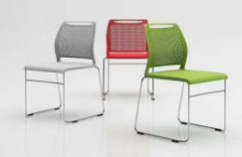 | 病人座椅 |  | 138 | 把 | 1. 模具一次成型PP座面和靠背板，椅架采用实心钢筋（直径大于8MM钢）一体成型，表面防锈处理，电镀工艺。  5、椅架底脚处有保护地面的有效防护措施（加装防潮静音脚垫）。
11 | 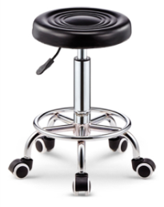 | 升降操作椅 |  | 32 | 把 | 1，椅面：采用西皮与定型海绵一体成型座面  2，椅板：采用生态夹板，符合国际E1级标准,经防潮、防虫、防腐处理，抗弯力强，不易变形。  3，气压棒：品牌气压棒，升降轻便灵活，螺旋机构的升降配合良好，气动升降平稳、无漏气、无燥音；  4.地盘：采用金属成型，表面电镀工艺，升降可调。脚架：五星金属一体成型脚架，表面电镀工艺。脚轮：采用优质PP（聚丙烯）多元素复合材质一体成型，无裂口，滑动时无杂音，可有效防止刮伤地板及降低噪音；
12 | 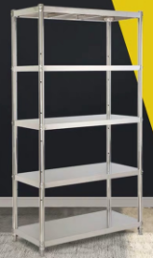 | 不锈钢货架 | 1200*400*2000 | 1 | 个 | 1、材质：隔板采用304#不锈钢制作表面拉丝压模；管材厚度不低于1.8mm厚，框架采用40*40方管，厚度不低于1.5mm厚；所有边角均为圆弧，边缘打磨抛光，为整体焊接；在接触人体或收藏物品的部位无毛刺；  2、配置：五层固定或可调节层板，塑料胶套，避免损伤地面.
13 | 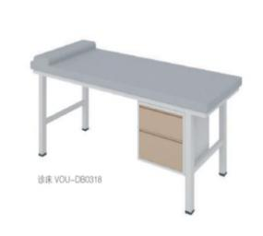 | 成人推拿床 | 800*1900*700 | 14 | 张 | 1、推拿床采用钢架结构，钢架尺寸不小于50*50MM大小，管壁厚度大于2.0MM厚及以上，钢架热镀锌钢架结构，金属表面进口抑菌粉末静电喷涂，表面光滑无明显焊接点。  2、软包垫：采用优质环保西皮，环保定型海绵，透气好，不易变形。  3、抽屉采用优质E1级实木颗粒板，厚度大于15MM厚，采用优质1.5MM厚以上PVC同色封边带，进口热熔胶，全自动封边机完成封边，色泽均匀一致， 耐污、耐磨，在不同地区气温、湿度的变化中不受影响，能长期不变形、不开裂。五金配件：铰链采用知名品牌不锈钢静音缓冲铰链。轨道采用知名品牌侧装静音滚珠三节缓冲滑轨。优质金属三合一隐形连接件，经久耐用，金属表面耐腐蚀。镶嵌式铝合金扣手。4、加装防潮尼龙静音脚垫。
14 | 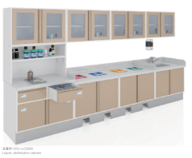 | 吊柜 | 定制XXXX*350*550 | 45 | 米 | 1、材质：柜体采用不低于1.2mm厚电解钢板，防潮防水，经久耐用；台面、上翻沿、饰板采用大于15mm厚医用理化板，具有耐酸耐碱的性质，抗污染不渗透、不变形不上色、无缝隙易清洁打理，耐磨、耐刮损、耐冲击、耐高温、抗紫外线、抗污垢、防火、防静电，以及具有阻燃性、无毒等技术特点；符合医院等高标准的环境卫生要求；柜腿高度为10-18MM采用热镀锌钢架结构，管壁大于2.0MM厚及以上，柜体底部采用大于1.0mm的SUS304#拉丝不锈钢踢脚线，比柜体前端面缩进尺寸为20mm，高150mm；所有玻璃均为安全玻璃。  2、配置：采用大于1MM厚304不锈钢U型拉手/暗藏式拉手/一字折弯拉手、品牌缓冲阻尼铰链、知名品牌静音滚珠三节导轨、标签卡槽、上柜下柜内、柜子中部各一件活动层板,中部层板高度可任意调节，带304不锈钢台下手工盆+理化板挡水板，实现干湿分离，配高档感应水龙头；  3、表面处理：电解钢板（电镀锌钢板）表面采用环氧树脂静电粉末喷涂，涂层膜厚度均匀，喷粉涂层厚度60-80um，抗菌粉末涂料，具有抑菌、防锈、耐腐蚀、附着力强、耐摩擦等。颜色需结合现场装修及空间搭配不同颜色，门板及抽屉木纹转印效果确定后方可加工。  4、根据GB 24820-2009《实验室家具通用技术条件》标准：①外形尺寸偏差宽、深、高±5mm，②台面、正视面板平整度≤0.2mm，③低脚平稳性≤1.0mm，焊接处焊疤表面波纹应均匀、高低之差应不大于1mm，操作台台面理化性能： ④耐磨值：（mg/100r）≤80，⑤耐划痕:1.5N划一周，无整圈连续划痕 。⑥抗老化：调制(23±2)℃，(50±5)％，48h。老化(45±5)℃，（65~90）%,72h，无开裂。 | 东区妇女保健部39米（13组），产科换药室3米，妇科换药室3米
15 | 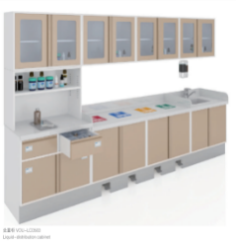 | 治疗台 | 定制XXX*600*800 | 15 | 米 | 1、材质：柜体采用不低于1.0mm厚电解钢板，防潮防水，经久耐用；每套台面有上翻沿10CM、饰板采用大于15mm厚医用理化板，具有耐酸耐碱的性质，抗污染不渗透、不变形不上色、无缝隙易清洁打理，耐磨、耐刮损、耐冲击、耐高温、抗紫外线、抗污垢、防火、防静电，以及具有阻燃性、无毒等技术特点；符合医院等高标准的环境卫生要求；柜腿高度为10-18MM采用热镀锌钢架结构，管壁大于1.5MM厚以上，柜体底部采用大于1.0mm的SUS304#拉丝不锈钢踢脚线，比柜体前端面缩进尺寸为20mm，高150mm。玻璃具为安全玻璃。  2、配置：采用国内知名品牌优质大于1MM后304不锈钢U型拉手/暗藏式拉手/一字折弯拉手、知名品牌缓冲阻尼铰链、知名品牌静音滚珠三节导轨、标签卡槽、上柜下柜内、柜子中部各一件活动层板,中部层板高度可任意调节，带304不锈钢台下手工水盆+理化板挡水板，实现干湿分离，含10个垃圾分类柜装置、5套感应式不锈钢水龙头和不锈钢水盆  3、表面处理：电解钢板（电镀锌钢板）表面采用环氧树脂静电粉末喷涂，涂层膜厚度均匀，喷粉涂层厚度60-80um，抗菌粉末涂料，具有抑菌、防锈、耐腐蚀、附着力强、耐摩擦等。颜色需结合现场装修及空间搭配不同颜色，门板及抽屉面板敷贴木皮。  4、根据GB 24820-2009《实验室家具通用技术条件》标准：①外形尺寸偏差宽、深、高±5mm，②台面、正视面板平整度≤0.2mm，③低脚平稳性≤1.0mm，焊接处焊疤表面波纹应均匀、高低之差应不大于1mm，操作台台面理化性能：※ ④耐磨值：（mg/100r）≤80，⑤耐划痕:1.5N划一周，无整圈连续划痕 。⑥抗老化：调制(23±2)℃，(50±5)％，48h。老化(45±5)℃，（65~90）%,72h，无开裂。 | 东区妇女保健部5组
16 | 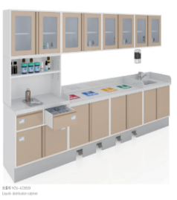 | 治疗台+吊柜 | 定制XXXX*350*550和XXX*600*800 | 5 | 米 | 1、材质：柜体采用不低于1.2mm厚电解钢板，防潮防水，经久耐用；台面、上翻沿、饰板采用大于15mm厚医用理化板，具有耐酸耐碱的性质，抗污染不渗透、不变形不上色、无缝隙易清洁打理，耐磨、耐刮损、耐冲击、耐高温、抗紫外线、抗污垢、防火、防静电，以及具有阻燃性、无毒等技术特点；符合医院等高标准的环境卫生要求；柜腿高度为10-18MM采用热镀锌钢架结构，管壁大于1.5MM厚以上，柜体底部采用大于1.0mm的SUS304#拉丝不锈钢踢脚线，比柜体前端面缩进尺寸为20mm，高150mm。治疗台配置3-6个抽屉，柜体有1-2个活动隔板；所有玻璃均为安全玻璃。  2、配置：采用大于1MM后304不锈钢U型拉手/暗藏式拉手/一字折弯拉手、知名品牌缓冲阻尼铰链、知名品牌静音滚珠三节导轨、标签卡槽、上柜下柜内、柜子中部各一件活动层板,中部层板高度可任意调节，带304不锈钢台下人工水盆+理化板挡水板，实现干湿分离，配高档感应水龙头；含12个垃圾分类柜装置、6套感应式不锈钢水龙头和不锈钢水盆。  3、表面处理：电解钢板（电镀锌钢板）表面采用环氧树脂静电粉末喷涂，涂层膜厚度均匀，喷粉涂层厚度60-80um，抗菌粉末涂料，具有抑菌、防锈、耐腐蚀、附着力强、耐摩擦等。颜色需结合现场装修及空间搭配不同颜色，门板及抽屉木纹转印效果确定后方可加工。  4、根据GB 24820-2009《实验室家具通用技术条件》标准：①外形尺寸偏差宽、深、高±5mm，②台面、正视面板平整度≤0.2mm，③低脚平稳性≤1.0mm，焊接处焊疤表面波纹应均匀、高低之差应不大于1mm，操作台台面理化性能：※ ④耐磨值：（mg/100r）≤80，⑤耐划痕:1.5N划一周，无整圈连续划痕 。⑥抗老化：调制(23±2)℃，(50±5)％，48h。老化(45±5)℃，（65~90）%,72h，无开裂。5、加装防潮尼龙静音脚垫。 | 贴敷室
17 | 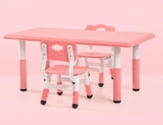 | 儿童教学桌 | 1200*600*600 | 7 | 张 | 采用热镀锌钢架结构主架，1.5mm厚度静电喷涂冷轧钢，面采用优质Pu磨具压制成型，加装防潮尼龙静音脚垫。
18 | 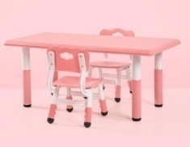 | 儿童座椅 | 工程塑料低拷贝椅 | 14 | 把 | 主架采用1.2mm厚度静电喷涂冷轧钢，座/背采用优质Pu磨具压制成型，经久耐用
19 | 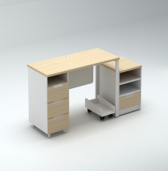 | 收费办公桌 | 1700*600*750 | 7 | 张 | （1）主材：采用E1级实木多层板，台面（台面为优质实木多层板、木皮面）及侧板为25mm厚,其余为柜体16mm厚。  （2）封边：采用1.5MM厚以上PVC同色封边带，进口热熔胶，全自动封边机完成封边，色泽均匀一致， 耐污、耐磨，在不同地区气温、湿度的变化中不受影响，能长期不变形、不开裂。  （3）五金配件：铰链采用知名品牌不锈钢静音缓冲铰链。轨道采用知名品牌侧装静音滚珠三节缓冲滑轨。优质金属三合一隐形连接件，经久耐用，金属表面耐腐蚀。镶嵌式铝合金扣手。抽屉含锁具。（4）、钢架：采用热镀锌钢架结构，管壁大于1.8MM厚以上，金属表面抑菌粉末静电喷涂，表面光滑无明显焊接点。（5）、加装防潮尼龙静音脚垫。
20 | 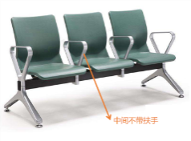 | 候诊椅 | 三人位 | 36 | 组 | 扶手、脚：采用铝合金模具成型，打磨抛光，表面静电喷粉处理  背板：一体PU模具成型，表面防滑，耐污渍，耐磨，易清洁等优点，坐感舒适。  横梁：承重梁采用直径大于60mm、厚度不低于2.5mm方形钢管钻孔加工成型，除油除锈后表面静电喷粉处理。
21 | 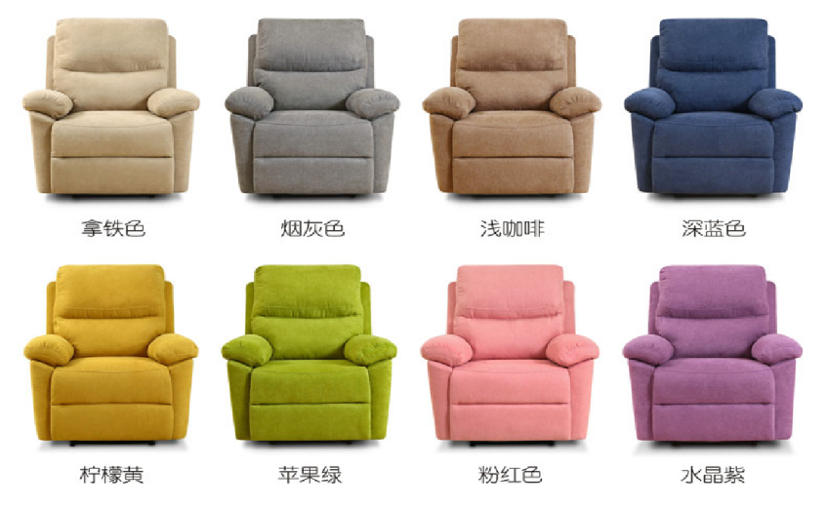 | 可躺沙发 |  | 15 | 位 | 实木框架，定型海绵（不可变形），优质进口PU面料（色调安装前待定），经久不变形，能做能躺，趟角度可调，座感舒适，
22 | 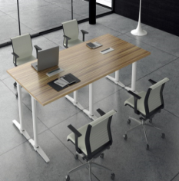 | 折叠培训桌 | 1200*600*750 | 6 | 张 | （1）主材：采用E1级实木多层板台面为25mm板材,其余为柜体16mm板材，甲醛释放含量≦0.059mg/m³，符合GB/T15102-2006《浸渍胶膜纸饰面人造板》  （2）封边：采用1.5MM厚以上PVC同色封边带，全自动封边机完成封边，色泽均匀一致， 耐污、耐磨。符合GB/T13010-2006《刨切单板》QB/T4463-2013《家具用封边条技术要求》甲醛释放含量≦0.1mg/L。进口热熔胶，经自动调温热压机使板材粘连无丝无缝，在不同地区气温、湿度的变化中不受影响，能长期不变形、不开裂。  （3）五金配件：线盒采用优质铝合金模具成型多功能线盒，优质金属三合一隐形连接件，经久耐用，金属表面耐腐蚀，镀层本身耐腐蚀等9级，镀层对基体的保护等级10级。镶嵌式铝合金扣手。  （4）钢架：采用热镀锌钢架结构，管壁大于1.5MM厚以上，金属表面抑菌粉末静电喷涂，表面光滑无明显焊接点。 | 孕妇学校
23 | 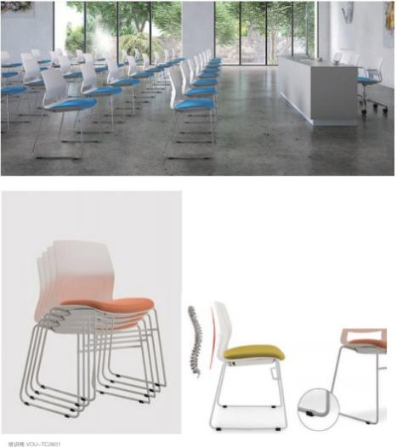 | 培训椅 | 折叠培训椅 | 24 | 把 | 1. 模具一次成型PP座面和靠背板，软包坐垫，定型海绵填充，椅架采用实心钢筋（直径大于8MM）一体成型，表面防锈处理，静电喷粉工艺。  2、椅架底脚处有保护地面的有效防护措施（加装防潮静音脚垫）。 | 孕妇学校
24 | 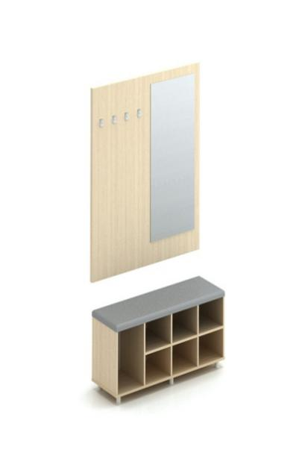 | 换鞋凳 | 1200*400*450 | 7 | 个 | （1）主材：采用E1级实木多层板，台面及侧板为25mm厚,其余为柜体16mm厚。  （2）封边：采用1.5MM厚以上PVC同色封边带，进口热熔胶，全自动封边机完成封边，色泽均匀一致， 耐污、耐磨，在不同地区气温、湿度的变化中不受影响，能长期不变形、不开裂。  （3）五金配件：金属三合一隐形连接件，经久耐用，金属表面耐腐蚀。底部配可调节金属地脚。304不锈钢脚骨架，可调节地脚高度。加装防潮尼龙静音脚垫。  （4）软包垫：采用优质环保西皮，环保定型海绵，透气好，不易变形。
25 | 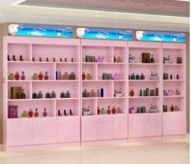 | 孕校柜子 | 1200*400*2000 | 3 | 组 | （1）主材：采用E1级实木颗粒板，台面及侧板为25mm厚,其余为柜体16mm厚。  （2）、面层：品牌烤漆面。  （3）五金配件：铰链品牌不锈钢静音缓冲铰链。轨道品牌侧装静音滚珠三节缓冲滑轨。金属三合一隐形连接件，金属表面耐腐蚀。镶嵌式铝合金扣手。
26 | 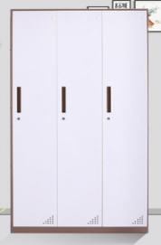 | 三门（位）更衣柜 | 1200*600*1950 | 258 | 位 | 1、材质：柜体及柜门采用大于1.5mm厚一级优质电解钢板，经过防锈处理，金属表面抑菌粉末静电喷涂，表面光滑无焊接点  2、配件：钢制U型暗藏式拉手、罗兰门铰、品牌金属锁具、含二层活动层板，配挂衣通，标签卡槽、有透气孔；3、柜腿高度为10-18MM采用热镀锌钢架结构，管壁大于2.0MM厚以上，表面光滑无明显焊接点，踢脚线离地5MM，材质同柜体要求。3、柜腿底加装防潮尼龙静音脚垫。
27 | 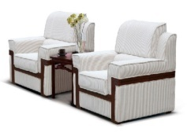 | VIP接待沙发 |  | 8 | 位 | 人体接触部分为环保布艺饰面且容易清洗；外包质地柔软，内部密度为大于15KG/m³高回弹切割泡棉；沙发内部框  架用去木皮硬性实木框架，防腐及强度要求高；直线条结合边缘微倒圆，方形实木脚，大宝木器漆、五底三面烤漆工艺，颜色与配套茶几一致；
28 | 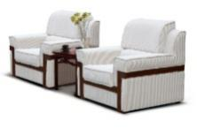 | 茶几 |  | 5 | 个 | 全橡木结构，表面采用大宝木器漆、五底三面烤漆工艺，颜色与配套沙发框架一致；
29 | 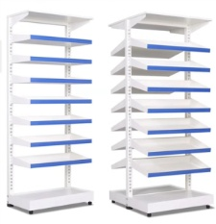 | 西药货架 | 900*500*1800 | 30 | 组 | 1、材质：立柱为不低于2.5mm厚金属模具成型管材，层板为不低于2.0mm厚一级优质电解钢板；经过防锈处理，采用无菌粉末静电喷涂工艺，表面光滑无明显焊接点。  2、配置：可根据物品存放的需要调节层板高度；隔板前端设置标签卡。3.柜腿底加装防潮尼龙静音脚垫。
30 | 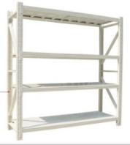 | 被服货架 | 1500*500*1800 | 20 | 组 | 1、材质：钢架采用热镀锌钢管或钢板及磨具成型，立柱为不低于2.5mm厚金属模具成型管材，层板为不低于2.0mm厚一级优质电解钢板；经过防锈处理，采用无菌粉末静电喷涂工艺，表面光滑无明显焊接点。  2、配置：可根据物品存放的需要调节层板高度；3、柜腿底加装防潮尼龙静音脚垫。
31 | 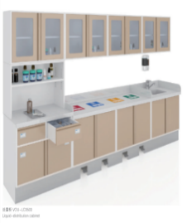 | 治疗台 | XXXX*600*800 | 88 | 米 | 1、材质：柜体采用不低于1.5mm厚电解钢板，防潮防水，经久耐用；台面、上翻沿、饰板采用大于20mm厚医用理化板，具有耐酸耐碱的性质，抗污染不渗透、不变形不上色、无缝隙易清洁打理，耐磨、耐刮损、耐冲击、耐高温、抗紫外线、抗污垢、防火、防静电，以及具有阻燃性、无毒等技术特点；符合医院等高标准的环境卫生要求；柜腿高度为10-18MM采用热镀锌钢架结构，管壁大于1.5MM厚以上，柜体底部采用大于1.0mm的SUS304#拉丝不锈钢踢脚线，比柜体前端面缩进尺寸为20mm，高150mm。柜腿底加装防潮尼龙静音脚垫。所有玻璃具为安全玻璃。每个单元含1-2个垃圾分类柜装置、1套感应式不锈钢水龙头和不锈钢水盆。治疗台配置3-6个抽屉，柜体有1-2个活动隔板；  2、配置：采用大于1MM后304不锈钢U型拉手/暗藏式拉手/一字折弯拉手、知名品牌缓冲阻尼铰链、知名品牌静音滚珠三节导轨、标签卡槽、上柜下柜内、柜子中部各一件活动层板,中部层板高度可任意调节，带304不锈钢台下手工水盆+理化板挡水板，实现干湿分离，配高档感应水龙头；内嵌脚踏污物装置一套。  3、表面处理：电解钢板（电镀锌钢板）表面采用环氧树脂静电粉末喷涂，涂层膜厚度均匀，喷粉涂层厚度60-80um，抗菌粉末涂料，具有抑菌、防锈、耐腐蚀、附着力强、耐摩擦等。颜色需结合现场装修及空间搭配不同颜色，门板及抽屉木纹转印效果确定后方可加工。  4、根据GB 24820-2009《实验室家具通用技术条件》标准：①外形尺寸偏差宽、深、高±5mm，②台面、正视面板平整度≤0.2mm，③低脚平稳性≤1.0mm，焊接处焊疤表面波纹应均匀、高低之差应不大于1mm，操作台台面理化性能：※ ④耐磨值：（mg/100r）≤80，⑤耐划痕:1.5N划一周，无整圈连续划痕 。⑥抗老化：调制(23±2)℃，(50±5)％，48h。老化(45±5)℃，（65~90）%,72h，无开裂。 | 1-8层病区各护理单元和NICU 3套、产房2套、ICU1套、手术室1套、口腔科3套
32 | 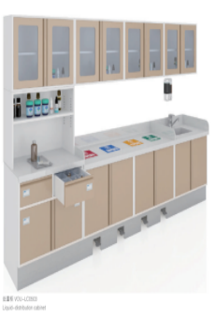 | 吊柜 | 定制XXXX*350*550 | 33 | 米 | 1、材质：柜体采用不低于1.5mm厚电解钢板，防潮防水，每米承载大于80KG；玻璃具为安全玻璃。  2、配置：采用国内知名品牌优质大于1MM后304不锈钢U型拉手/暗藏式拉手/一字折弯拉手、知名品牌缓冲阻尼铰链、知名品牌静音滚珠三节导轨、标签卡槽、上柜下柜内、柜子中部各一件活动层板,中部层板高度可任意调节，带304不锈钢台下水盆+理化板挡水板，实现干湿分离，配高档感应水龙头； 3、表面处理：电解钢板（电镀锌钢板）表面采用环氧树脂静电粉末喷涂，涂层膜厚度均匀，喷粉涂层厚度60-80um，抗菌粉末涂料，具有抑菌、防锈、耐腐蚀、附着力强、耐摩擦等。颜色需结合现场装修及空间搭配不同颜色，门板及抽屉木纹转印效果确定后方可加工。  4、验收标准GB 24820-2009《实验室家具通用技术条件》标准：①外形尺寸偏差宽、深、高±5mm，②台面、正视面板平整度≤0.2mm，③低脚平稳性≤1.0mm，焊接处焊疤表面波纹应均匀、高低之差应不大于1mm，操作台台面理化性能：④耐磨值：（mg/100r）≤80，⑤耐划痕:1.5N划一周，无整圈连续划痕 。⑥抗老化：调制(23±2)℃，(50±5)％，48h。老化(45±5)℃，（65~90）%,72h，无开裂。 | 1-8病区护理各单元
33 |  | 配餐台 | 定制XXXX*650*800 | 20 | 米 | 1、主材：采用E1级实木多层板，侧板为25mm厚,其余为柜体16mm厚。台面为25MM石英石板（外侧加檐），所有柜体内铺设铝箔防水材料保护。  2、封边：采用1.5MM厚以上PVC同色封边带，进口热熔胶，全自动封边机完成封边，色泽均匀一致， 耐污、耐磨，在不同地区气温、湿度的变化中不受影响，能长期不变形、不开裂。柜腿高度为10-18MM采用热镀锌钢架结构，管壁大于1.5MM厚以上，柜体底部采用大于1.0mm的SUS304#拉丝不锈钢踢脚线，比柜体前端面缩进尺寸为20mm，高150mm。柜腿底加装防潮尼龙静音脚垫。  2、配置：采用大于1MM后304不锈钢U型拉手/暗藏式拉手/一字折弯拉手、知名品牌缓冲阻尼铰链、知名品牌静音滚珠三节导轨、标签卡槽、上柜下柜内、柜子中部各一件活动层板,中部层板高度可任意调节，含7套304不锈钢台下水盆+挡水板，配304材质冷热水水龙头7套； | 1-8层配餐间（7套）
备注：
1、中标人负责安装到温县妇幼保健院新址指定楼层及科室，所产生费用自理。
2、中标人负责对所提供的所有产品进行环境监测，安装完成后现场及时检测（有资质检测单位完成）达到国家最新环保标准和及时入住标准（检测甲醛释放量、可溶性重金属等），所产生的费用自理。
3、所供应产品质保期为24个月。（如在质保期内产品如起鼓、开胶等质量问题中标人无条件更换）
4、中标人负责所供应的每件产品上，铆植金属铭牌标签，标识印刷内容：医院院徽和2019-0001至2019-****等内容，所产生的费用自理。
5、所有中标产品颜色选定采购人书面通知中标方后发可生产，否则后果自负。
6、结算单价确定方法：结算单价=第一轮报价单价*（第二轮报价的总价/第一轮报价总价）
7、按照投标人要求的图片款式投标人在投标现场需提供样品（在样品上粘贴投标单位全称标识）：医生诊断桌、办公桌、病人座椅、儿童诊断床样品各一套；治疗台柜体及台面材质样品（20CM*20CM）各两套。

四、合同签订及条款

1.合同签订
1.1中标人应按中标通知书指定的时间、地点，与采购人签订合同。中标人与采购人不得签订背离招标文件实质性内容的合同，否则合同无效。
1.2 如采购人或中标人拒签合同，则按违约处理。
1.3如中标人不按本招标文件要求签订合同，则取消其中标资格，招标人并依法追究中标人的缔约过失责任及其他法律责任。
1.4 采购人追加合同标的权利：签订合同后，采购人如需追加与合同标的相同的货物、工程或者服务的，在不改变本合同其他条款的前提下，可以与中标人协商签订补充合同，但所有补充合同的采购金额不得超过原合同采购金额的10%。

2.合同一般条款
2.1、定义
（1）甲方（需方）即采购人，是指通过招标采购，接受合同货物及服务的各级国家机关、事业单位和团体组织。
（2）乙方（供方）即中标供应商，是指中标后提供合同货物和服务的自然人、法人及其他组织。
（3）合同是指由甲乙双方按照招标文件和投标文件的实质性内容，通过协商一致达成的书面协议。
（4）合同价格指以中标价格为依据，在供方全面履行合同义务后，需方应支付给供方的金额。
（5）技术资料是指合同货物及其相关的设计、制造、监造、检验、验收等文件（包括图纸、各种文字说明、标准）。
2.2、货物内容
合同包括以下内容：货物名称、规格型号、技术参数、数量（单位）等内容。
2.3、合同价格
（1）合同价格即合同总价。
（2）合同价格包括合同货物、技术资料、合同货物的税费、运杂费、保险费、包装费、装卸费及与货物有关的供方应纳的税费等，所有税费由乙方负担。
2.4、转包或分包
（1）本合同范围的货物，应由乙方直接供应，不得转让他人供应；
（2）非经甲方书面同意，乙方不得将本合同范围的货物全部或部分分包给他人供应；
（3）如有转让和未经甲方同意的分包行为，甲方有权解除合同，并追究乙方的违约责任。
2.5、质量保证及售后服务
（1）乙方应按招标文件规定的货物性能、技术要求、质量标准向甲方提供未经使用的全新产品。
（2）乙方提供的货物在质保期内因货物本身的质量问题发生故障，乙方应负责免费更换。对达不到技术要求者，根据实际情况，经双方协商，可按以下办法处理：
A、更换：由乙方承担所发生的全部费用。
B、退货处理：乙方应退还甲方支付的合同款，同时应承担该货物的直接费用（运输、保险、检验、货款利息及银行手续费等）。
（3）如在使用过程中发生质量问题，乙方在接到甲方通知后在X小时内到达甲方现场。
（4）在质保期内，乙方应对货物出现的质量及安全问题负责处理解决并承担一切费用。
（5）上述货物的免费保修期为X年。超过保修期的机器设备，终生维修，维修时只收部件成本费。
（6）乙方提供的货物由原厂提供售后服务的，乙方必须提供原厂商出具的售后服务承诺函（原件）。
2.6、付款
（1）本合同使用货币币制为人民币。
（2）付款方式及方法：按专用条款执行。
2.7、检查验收
（1）供方应随货物提供合格证和质量证明文件，如是国外进口的货物还须提供入关证明。
（2）货物验收
需方所交货物的各种质量指标不得低于该投标文件中所提供的质量指标要求（供方提供样品的质量指标），售后服务质量要求按照招标文件和投标文件的内容执行。供方交货时，需方可根据需要随机抽取一部分货物送有关权威检测部门检测，如检测不合格，供方负责赔偿需方一切损失。
（3）货物验收报告应由需方、供方经办人签字，并加盖双方公章，以此作为支付凭据。
2.8、索赔
供方所提供货物、工程或者服务不符合合同约定的，需方有权拒收货物、拒绝服务、解除合同，供方应赔偿需方所有损失。
2.9、知识产权
乙方应保证所提供的货物或其任何一部分均不会侵犯任何第三方的知识产权，如若出现侵权行为，由乙方付全部责任。
2.10、人员培训（选择性条款）：供方免费对需方人员进行技术培训，直到需方人员熟练操作或掌握为准。
培训地点：；培训时间：；
培训方式：；

2.11、违约责任
按专用条款及招标文件的其他有关约定执行。专用条款及招标文件约定不明或未约定的，按照《中华人民共和国合同法》、《中华人民共和国政府采购法》的有关规定执行。

3．合同专用条款（特别约定条款）
（注：可结合具体招标项目进行更明确的约定）

温县政府集中采购合同
合同编号：
需方（甲方）（采购人全称）：
供方（乙方）（中标供应商全称）：
供方持签发的中标/成交通知书，根据招标文件、供方的投标/报价等文件[项目编号：温交易]，按照《政府采购法》、《合同法》等有关法律、法规的规定，供需双方经协商一致，达成以下合同专用条款：
一、本合同名称：。
二、本合同总价：元（人民币）（大写：元）。供货范围、技术规格、及分项价格如下： 单位：人民币元
序号 | 名称 | 品牌/规格/型号 | 单位 | 单价 | 数量 | 合计 | 备注
总价（人民币） | 小写：
 | 大写： 佰 拾万仟佰拾元 角 分
三、质量要求及供方对质量负责条件和期限：
所供货物必须首先符合有关国家强制性规定、国家（行业）标准或相关法律法规要求，同时符合招标文件规定的质量要求。供方应提供全新未拆封产品（包括零部件、附件、备品备件等），如确需拆封的，应在供货前征得采购人同意，否则视为不能交货。供方保证全部按照合同规定的时间和方式向需方提供货物和服务，并负责可能的弥补缺陷。需方对货物规格、型号、质量有异议的，应在收到货物后日内以书面形式向供方提出，需安装调试成套设备的提出异议的期限为日。所供货物使用的所有五金配件必须是行业前十名品牌（网站排名榜显示为准）
四、供方的义务及售后服务承诺：
供方负责对所提供的所有产品进行环境监测，安装完成后现场及时检测（有资质检测单位完成）达到国家最新环保标准和及时入住标准（检测甲醛释放量、可溶性重金属等），所产生的费用自理。
售后服务响应时间：
解决问题时间：
售后服务机构名称、地址及联系方式：
其他服务承诺：
五、合同履行地点及进度：合同生效后，供方应于年月日前按需方要求在 （需方指定的地点）完成本项目的交货、安装、调试（或施工）。货物运送的费用由供方负责。需方应在货物到达指定地点后，提供符合安装条件的场地、电源、环境等。
六、资料：供方在交付货物时应向需方提供货物的使用说明、合格证书及其它相关资料，否则按不能交货对待。
七、验收要求。
1、供方履约完毕及时向需方提出验收申请。
2、需方在收到供方验收申请后个工作日内组织验收。按照招标文件规定、中标供应商投标文件承诺，及国家有关规定认真组织验收工作。
3、验收合格后日内，需方出具《温县政府采购验收报告》。
八、付款程序、方式及期限：按照采购人确定的数量全部到货，支付合同价款的20%，安装完成并验收合格后支付到实际货款的80%，满一年无质量问题支付到实际货款的95%，余款质保期满无质量问题一次性无息付清。
九、本合同单价为不变价，不受市场风险等因素的影响。
十、违约责任
供方所交付的货物品种、型号、规格、质量不符合国家规定标准及合同要求的，或者供方不能交付货物或完成系统安装、调试的或不能与省、市扶贫开发视频会议系统互联互通互控的，供方应向需方支付合同金额总值5%的违约金，需方并有权解除合同，要求供方赔偿损失。供方如逾期交付的，每逾期一日供方应向需方支付合同金额的 0.1 %的违约金。逾期交付的违约金总额不超过合同总金额的20%。逾期超过日的，需方有权解除合同或者选择继续履行；需方要求供方继续履行合同的，不影响需方向供方主张违约责任。
如需方违约，按合同一般条款执行。
十一、争议的解决：
1、双方友好协商；
2、提请主管部门进行调解；
3、由需方所在地人民法院诉讼管辖。
十二、合同生效、备案及其它
1、本合同经双方代表签字并加盖公章后生效。
2、本合同一式五份，供需双方各持一份，在合同签订之日起七个工作日内交付温县财政局备案一份、温县公共资源交易中心存档一份，办理资金支付手续时提交一份。
3、本合同未尽事宜，供需双方可签订补充协议，但补充协议不得违背本招标文件及供方的投标文件或报价文件的实质性约定内容。

供方（公章）： 需方（公章）：
地址： 地址：
法定代表人或委托 法定代表人或委托
代理人（签字）： 代理人（签字）：
电话： 电话：
开户行： 开户行：
账号： 账号：
签约时间： 年 月 日 签约时间： 年 月 日

五、谈判响应性文件基本格式
正/副本

（项目名称）

响 应 性 文 件
项目编号：温交易【 】 号
采购编号：温政采【 】 号

投 标 人： （盖章）
法定代表人或授权委托人: (签字或盖章)
投标人地址：
日 期： 年 月 日

1、谈判投标函

致：采购人（名称）

根据贵方项目编号为 号的（项目名称）的竞争性谈判文件，签字代表：（法人代表） 正式授权并代表投标供应商 （单位名称、单位地址） 提交以下文件正本份和副本份，并对之负法律责任。

据此函，签字代表宣布同意如下：

1、我方已仔细研究了 （项目名称）招标文件的全部内容，愿意以人民币 元的投标报价，承担本项目的工作。

2、如果我们的响应性谈判文件被接受，我们将按竞争性谈判文件的规定签订并严格履行合同中的责任和义务。

3、投标供应商已详细审查全部竞争性谈判文件，包括修改文件以及全部参考资料和有关附件。我们完全理解并同意放弃对这方面有不明及误解的权力。

4、本投标自开标日起有效期为60个日历天。

5、投标供应商同意提供按照贵方可能要求的与其投标有关的一切数据或资料，完全理解贵方不一定接受最低价的投标或没收任何投标。

投标供应商名称（公章）：

法定代表人或授权委托人签字:

日 期： 年 月 日

2、第一轮报价表

项目名称 |  | 项目编号  采购编号
投标总报价 | 人民币大写：  人民币小写：
质量
供货期
质保期
优惠条件
说明：
1、本表投标总价应与投标文件中报价表、投标函的总报价一致，不一致者以《投标函》中总报价为准（大小写不一致以大写金额为准），投标人将承担由此造成的一切后果。
2、投标总报价应包含成本、运输、税金、培训、安装调试等一切与之相关费用。

投标供应商名称（公章）：

法定代表人或授权委托人签字:

年 月 日

3、货物分项报价一览表（一轮）

投标商：（此处填名称并盖章）
项目：（此处填项目名称） 金额单位：元
序号 | 货物名称 | 规格型号 | 单位 | 数量 | 单价 | 合计 | 备注
1
2
3
优惠条件：1、
2、
3、
法定代表人或授权委托人签字（公章）：

年 月 日

4、技术规格和商务条款偏差表

项目名称：

投标供应商名称：（公章）
序  号 | 招标文件技术  要求（详细列明技术配置） | 投标文件技术  响应情况（详细列明所投产品的技术配置） | 偏差描述（详细描述技术是否具有正、负偏差） | 备注

投标人法定代表人或授权代表（签字）：
日期：年月日
注：1、投标人必须按要求规范填写技术规范偏差表。如果此表中所列内容无法满足招标文件中提出的要求或内容不一致，其投标将被视为无效投标。
2、投标人必须根据所投产品的实际情况如实填写，评委会如发现有虚假描述的，将不予推荐中标候选人。

5、法定代表人（负责人）资格证明书

单位名称：

地 址：

姓 名：__________ 性别：__________ 年龄：__________ 职务：__________ 系______________________________________（投标单位名称）的法定代表人。为_____________________________项目的报价，签署上述项目的响应性谈判文件、进行合同谈判、签署合同和处理与之有关的一切事务。

特此证明。

投标供应商：（盖章）_______________________

日 期：___________年_____月_____日

附: 法人代表身份证复印件

6、法定代表人授权委托书

本授权委托书声明：___________（姓名）系__________________________________（投标单位名称）的法定代表人，现授权委托_______________________________（单位名称）的_________ （姓名）为我公司代理人，以本公司的名义参加_____________________项目的投标活动。

代理人在投标、合同签订过程中所签署的一切文件和处理与之有关的一切事务，我均予以承认。本授权书自出具之日起生效。

代理人无权转让委托权。特此委托。

投标供应商代表： 性别： 身份证号：

单位： 部门： 职务：

详细通讯地址： 邮政编码: 电话：

法定代表人签字和盖章：

投标单位公章：

日 期：___________年_____月_____日

附:授权委托人身份证复印件

7、投标人基本情况表

投标供应商名称
注册地址 |  |  |  | 邮政编码
联系方式 | 联系人 |  |  | 电 话
 | 传 真 |  |  | 网 址
组织结构
法定代表人 | 姓名 |  | 技术职称 |  |  | 电话
技术负责人 | 姓名 |  | 技术职称 |  |  | 电话
成立时间 |  |  |  | 员工总人数：
企业资质等级 |  |  |  | 其中 | 高级职称人员
营业执照号 |  |  |  |  | 中级职称人员
注册资金 |  |  |  |  | 初级职称人员
经营范围
备注 | 投标单位可跟据企业实际情况增加或删减填写此表

8、服务承诺及优惠条件

项目名称
投标供应商名称

投标供应商名称：（盖章）
法定代表人或其委托代理人：（签字或盖章）
日 期： 年 月 日

9、售后服务承诺

投标人必须提供但不限于提供以下内容：
1、详细说明售后服务的内容、形式、含免费维修时间、解决质量或操作问题的响应时间、解决问题实际、维修单位名称、地点。
2、该次项目所提供的其他免费物品或服务。

10、反商业贿赂承诺书

我公司承诺：
在（投标项目名称）投标活动中，我公司保证做到：
一、公平参加本次投标活动。
二、杜绝任何形式的商业贿赂行为。不向国家工作人员、政府采购代理机构工作人员、评审专家及其亲属提供礼品礼金、回扣、佣金等费用。
三、若出现上述行为，我公司及参与投标的工作人员愿意接受按照国家法律法规等有关规定的处罚。

公司法人代表（签字）
法人授权代表（签字）
（公章）

年 月 日

11、投标承诺函

我单位对项目（项目编号： 采购编号： ）投标行为做出承诺，保证所提交材料的真实性。
我单位承诺：
1、在投标文件递交截止时间后至确定成交人的投标有效期内，我单位不得要求退出竞标或者修改投标文件且对递交的投标文件负责，受其约束。
2、若我单位中标，在接到成交通知书后，除不可抗力因素外，及时按规定与采购人签订合同并认真履约。
3、非因不可抗力因素放弃成交或未按规定期限与采购人签订合同，愿赔偿采购人由此造成的损失（损失费由采购人按相关规定计算），并愿接受采购金额千分之五以上千分之十以下罚款、列入不良行为记录名单、在1至3年内禁止参加政府采购活动、给予通报的处罚。
4、不存在法律法规规定的其他违法违规行为。
投标供应商名称（盖章）：
法人代表或授权委托人（签字或盖章）：
年 月 日

12、无行贿犯罪记录承诺书
承诺书
（采购人名称）：
我方在此声明，我方在（项目名称）招投标过程中所涉及的包括企业法人、法定代表人、授权委托人、近三年内均无行贿犯罪记录。
我方保证上述信息的真实和准确，并愿意承担因我方就此弄虚作假所引起的一切法律后果。

特此承诺

投标供应商名称 ：（盖单位章）
法定代表人或授权委托人：（签字）
年 月 日

13、中小企业声明函

中小企业声明函

本公司郑重声明，根据《政府采购促进中小企业发展暂行办法》（财库[2011]181号）的规定，本公司为______（请填写：中型、小型、微型）企业。即，本公司同时满足以下条件：
1.根据《工业和信息化部、国家统计局、国家发展和改革委员会、财政部关于印发中小企业划型标准规定的通知》（工信部联企业[2011]300号）规定的划分标准，本公司为______（请填写：中型、小型、微型）企业。
2.本公司参加______单位的______项目采购活动提供本企业制造的货物，由本企业承担工程、提供服务，或者提供其他______（请填写：中型、小型、微型）企业制造的货物。本条所称货物不包括使用大型企业注册商标的货物。
本公司对上述声明的真实性负责。如有虚假，将依法承担相应责任。

投标人：（单位盖章）

年 月 日

注：
1、该声明函是针对小微型企业的，非小型、微型企业投标时不用提供该声明；

2、供应商应提供相应证明材料附后。

14、资 格 证 明 文 件

营业执照（副本）、税务登记证（副本）、组织机构代码证（副本）或三证合一的营业执照，经营范围包含符合本项目招标要求、法定代表人（负责人）证明和身份证原件及身份证复印件（复印件须加盖公章）或授权委托人持法人授权委托书及本人身份证及身份证复印件（复印件须加盖公章）、 “信用中国”网站及中国政府采购网查询结果的网站截图（投标单位需提供网站查询截图，加盖企业公章）、投标承诺函、无行贿犯罪记录承诺书、依法缴纳的税收证明（近三个月的完税证明）、依法缴纳社会保障资金的证明（近三个月的社保缴纳证明）、财务状况报告（谈判会日前十二个月内任一个月的资产负债表或损益表或年度财务会计报表和会计事务所出具的2017年和2018年度财务审计报告）、参加政府采购活动前三年内，在经营活动中没有重大违法记录声明。注：开标日期前六个月内注册的投标人可不提供依法缴纳社会保障资金、完税证明、财务状况报告。（以上资料开标时提供原件，以备评委审查）
以上复印件必须加盖单位公章

15、第二轮报价表（仅限于谈判现场填写）

开标一览表
项目名称 |  | 项目编号  采购编号
投标总报价 | 人民币大写：  人民币小写：
质 量
供货期
质保期
优惠条件
说明：
1、投标总报价应包含成本、运输、税金、培训、安装调试等一切与之相关费用。

投标供应商名称（公章）：
法定代表人或授权委托人签字：

年 月 日
说明：第二轮报价表加盖公章后现场填写，然后交与谈判小组。

